**SƠ ĐỒ HỆ THỐNG**

**Trần Nguyễn Thanh Thảo – 1231060029**

**Đại học SP Ngữ Văn K13**

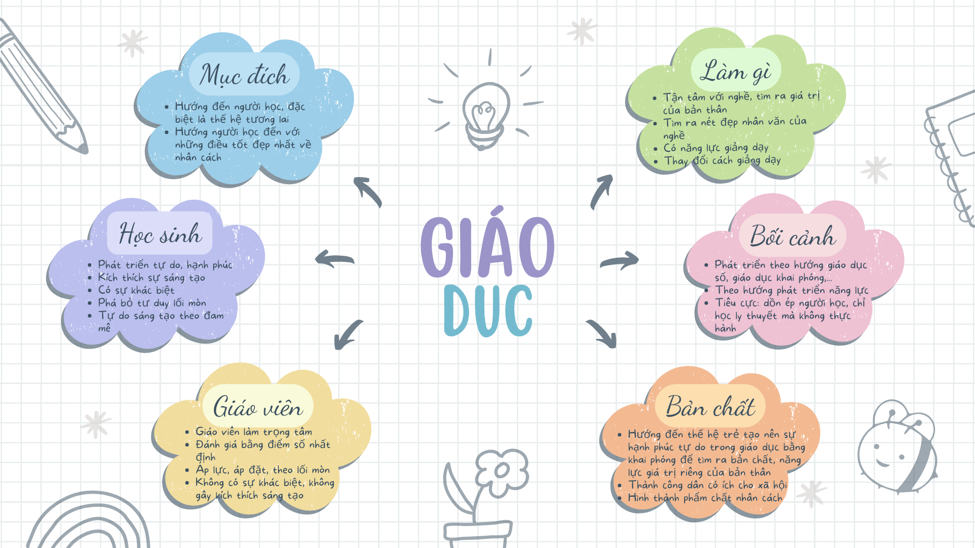

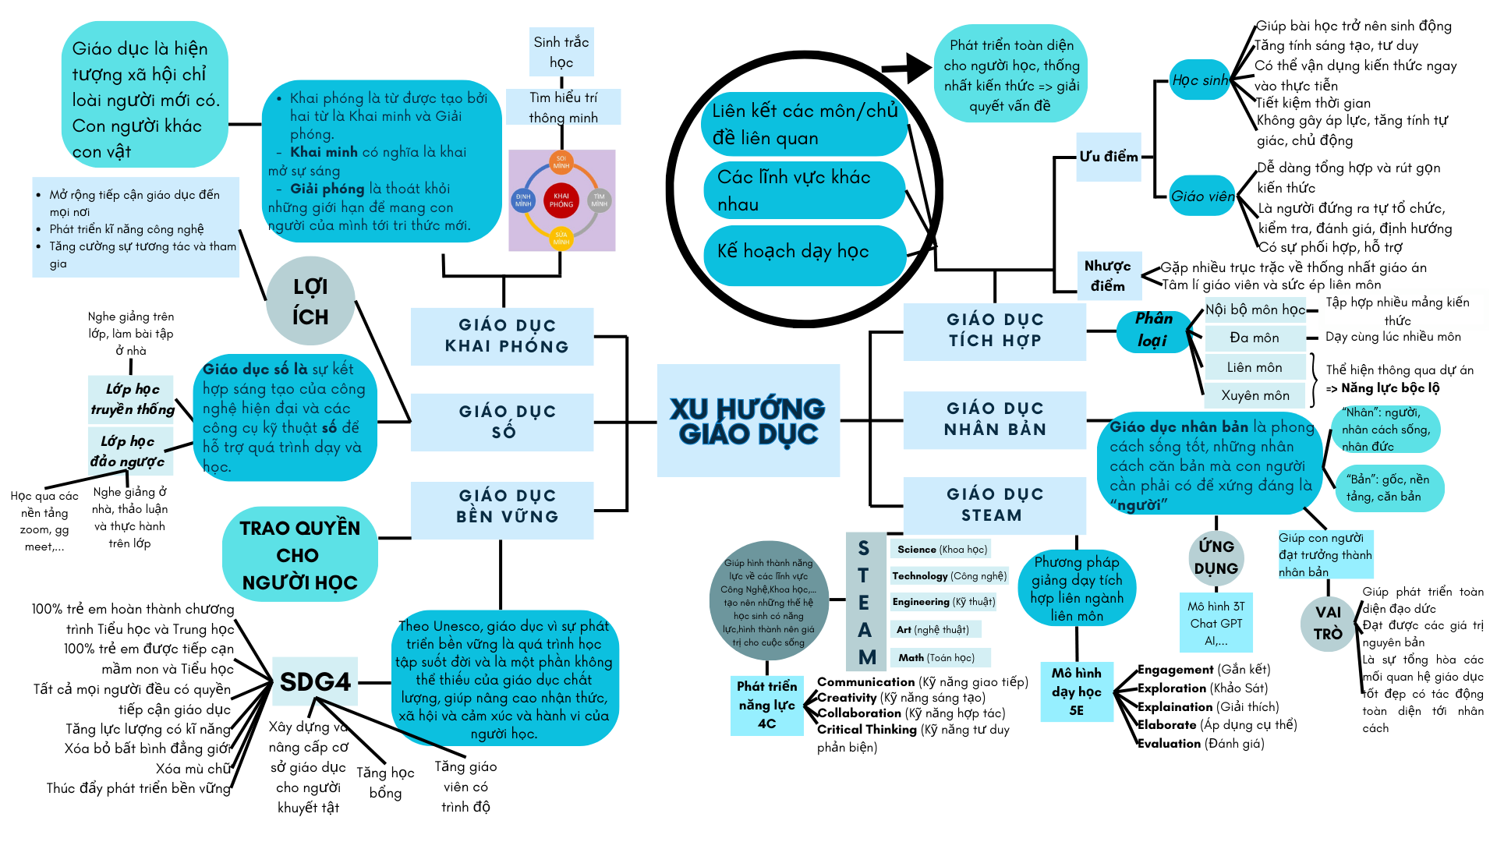

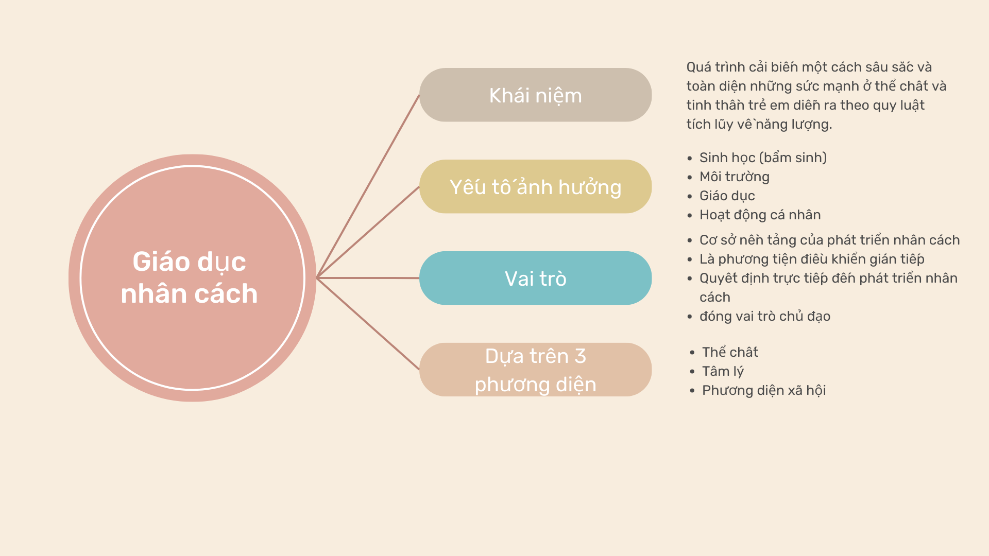

Bước vào thời đại phát triển của khoa học – kĩ thuật làm cho nhu cầu của con người ngày càng cao để rồi từ đó đặt ra nhiều thách thức to lớn đối với những định hướng, dự định của cá nhân trong tương lai. Để chọn được cho bản thân một ngành nghề đòi hỏi cần phải có năng lực làm việc và khả năng tư duy sáng tạo, linh động. Đặc biệt là các thế hệ sinh viên đang theo học chuyên ngành mình đã chọn. Trong đó, ngành sư phạm là ngành được các sinh viên chọn theo khá đông đảo. Điều đó cho hiểu rằng trong môi trường sư phạm có sự cạnh tranh khá căng thẳng trong công cuộc tìm kiếm việc làm và phương hướng giảng dạy người học để bắt kịp với xu hướng thời đại. Vậy làm thế nào để có thể bắt kịp với xu hướng của thời đại? Đó là khi chúng ta biết nắm bắt những cơ hội trước mắt để bản thân được dịp trải nghiệm nhiều hơn, từ đó đúc kết được những kinh nghiệm, làm cho bản thân tự tin trước đám đông. Với tư cách là một người truyền đạt kiến thức, ta có thể linh động tìm kiếm và áp dụng các xu hướng giáo dục hiện nay để góp phần giúp cho người học tiếp thu kiến thức một cách dễ dàng hơn mà không bị nhàm chán. Điển hình là xu hướng giáo dục khai phóng hiện đang được rất nhiều đơn vị giáo dục áp dụng để đào tạo ra sinh viên – học sinh.

Vậy khai phóng là gì? Khai phóng có nghĩa là “khai minh” và “giải phóng”. “Khai minh” là kiểu thâu nạp kiến thức để mở rộng thêm hiểu biết, xóa bỏ những kiến thức sai lầm. “Giải phóng” là giải thoát những giới hạn, cản trở của bản thân để đến với những thứ mới mẻ. Giáo dục khai phóng tiếp cận với con người với mục đích tạo ra những người yêu thích sự tự do, giải phóng bản thân khỏi những thứ cũ kĩ, bước ra khỏi vòng tròn của bản thân để khai phá, khám phá những điều mới mẻ, giúp bản thân trở nên tự tin và đột phá. Bên cạnh đó, giáo dục khai phóng được thiết kế ra nhằm thúc đẩy sinh viên gia tăng mong muốn và khả năng học hỏi, suy nghĩ chín chắn, giao tiếp thành thạo, trở thành công dân có trách nhiệm với xã hội. Đặc trưng của mô hình này là đào tạo linh hoạt, cả chiều rộng cũng như chiều sâu của môn học, khuyến khích các môn liên ngành, tăng quyền lựa chọn cho sinh viên. Người tiếp xúc với giáo dục khai phóng ở đây không học về những khối kiến thức nhàm chán mà là học “cách học, cách nghĩ, cách sống”. Đối với các nhân tố tài năng nhưng vẫn còn rụt rè thụ động khi được giáo dục bằng phương pháp này sẽ trở nên mạnh mẽ và tự tin, họ sẽ là những người đóng góp được nhiều thành tựu cho đời.

Giáo dục khai phóng cũng đã kết hợp được với rất nhiều xu hướng giáo dục khác để nâng tầm hiệu quả hơn cho người dạy và người học. Điển hình là xu hướng giáo dục bền vững cũng đang trở nên rất phổ biến trong nền giáo dục Việt Nam. Vậy giáo dục bền vững là gì? Giáo dục vì sự Phát triển Bền vững (ESD - Education for Sustainable Development) là một quá trình học tập suốt đời, trao quyền cho người học ở mọi lứa tuổi để có được kiến thức, kỹ năng, và thái độ cần thiết để nhận thức, giải thích, và giải quyết các thách thức toàn cầu như biến đổi khí hậu, suy giảm đa dạng sinh học, lãng phí tài nguyên thiên nhiên và vấn đề bất bình đẳng, phân biệt đối xử. Đối với giáo dục bền vững, ta có thể áp dụng được với rất nhiều vấn đề trong cuộc sống như kinh tế, môi trường, văn hóa…Trong giáo dục bền vững, mục tiêu “SDG4” cũng góp phần quan trọng to lớn trong việc giáo dục cho người học khi phần lớn đều hướng đến sự ưu tiên là trẻ em luôn luôn được tiếp xúc với môi trường giáo dục, tiếp đến là xóa bỏ bất bình đẳng giới, ai cũng có thể học không phân biệt giới tính, địa vị, già trẻ, người khiếm khuyết…

Đối với tôi – một người giáo viên tương lai, tôi cũng đang dần tiếp cận với các xu hướng giáo dục hiện đại để sau này có thể áp dụng cho người học một cách hiệu quả hơn. Điều quan trọng hơn hết là phải có một lòng tâm huyết với nghề. Bên cạnh đó, tôi cũng cần phải tu dưỡng đạo đức để có thể phù hợp với chuẩn mực của một người giáo viên vừa có “tài” vừa có “đức”. Giáo dục và hướng đến cho người học với những gì tốt đẹp và phù hợp với khả năng nhất. Và để việc giảng dạy được hiệu quả hơn, tôi cần phải bắt kịp với xu hướng để tìm ra những phương pháp giảng dạy mới để người học không cảm thấy nhàm chán, rập khuôn. Khuyến khích người học tự do trong lối suy nghĩ, tư duy sáng tạo để các em trở nên tự tin, mạnh mẽ và rèn được tính chủ động, tự giác trong học tập cũng như cuộc sống. Để từ đó, các em sẽ hình thành nên một môi trường thân thiện, tạo nên một tập thể yêu thương, đoàn kết và vững mạnh.